海青工商103學年度第2學期營養午餐（葷食）
日期：104.03.05 本日熱量：842卡
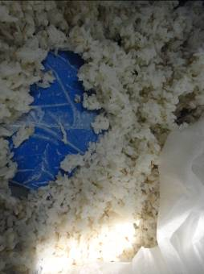 | 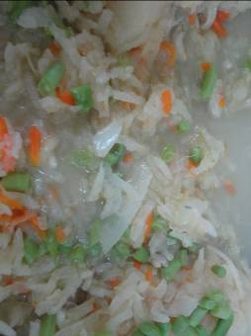
主食：麥片飯 | 副食一：豆薯金菇肉絲
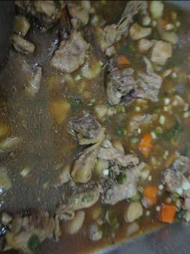 | 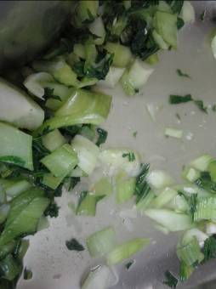
副食二：豉椒雞丁 | 副食三：蒜香青江
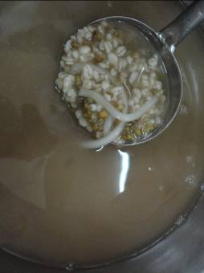
綠豆麥片湯

海青工商103學年度第2學期營養午餐（素食）
日期：104.03.05
 | 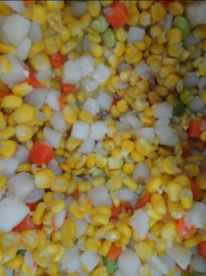
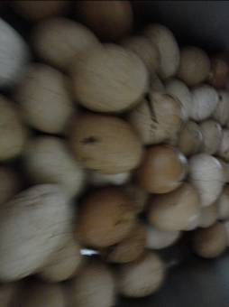 | 